Üdvözlő form wireframe

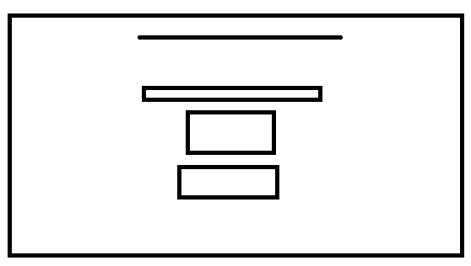

Számítást inicializáló gomb

Alakzat képe

Alakzat kiválasztásának legördülő menüje

Számoló form wireframe



Alakzat képe

Adatbekérési mezők

Számolás indító gomb

Weboldal Wireframe közepes képernyőn

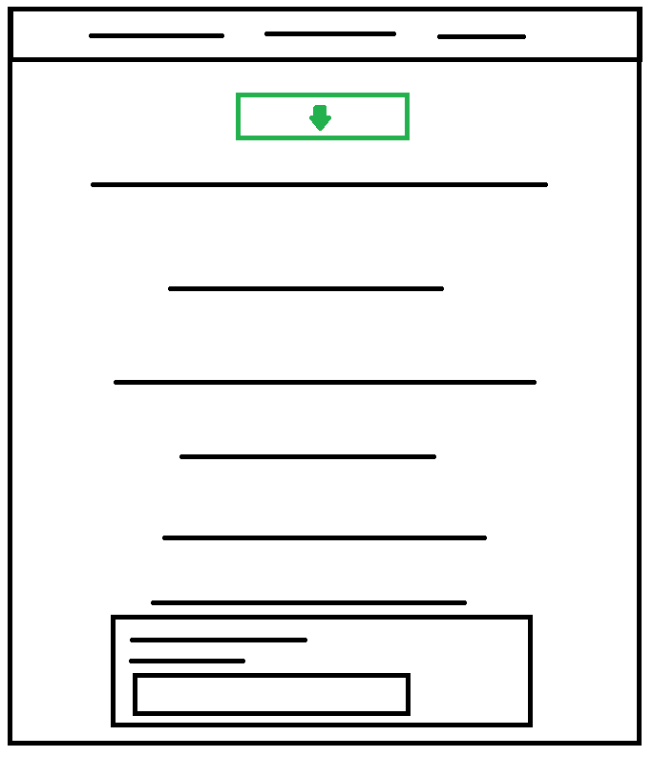

Weboldal szöveges tartalma

Üzenetküldési űrlap

Letöltési gomb

Navigációs menü

Weboldal wireframe Nagyméretű képernyőkhöz

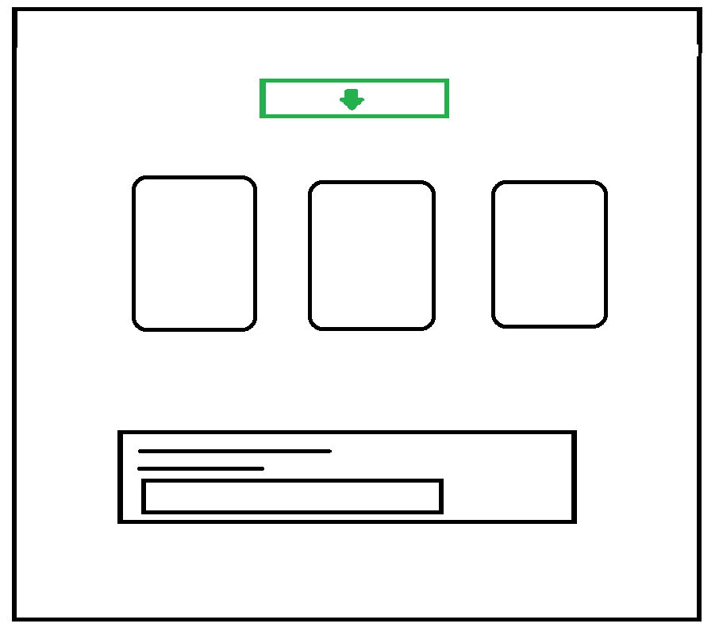

Letöltési gomb

Űrlap

Információs kártyák

Weboldal wireframe kisméretű képernyőkhöz

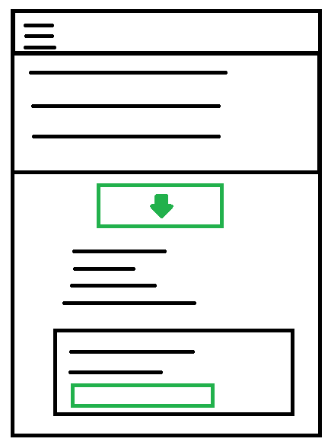

Hamburger menü

Letöltési gomb

Űrlap